翻滾吧！磁力
類 別：物理類
校 名：前鎮區民權國小
指導老師：陳慶瑩、蔡岳勳、張嘉芸、曾瑞琪
一、旨趣(或目的)
瞭解磁力可以應用在日常生活中，並知道磁力的同性相斥異性相吸的原理培養孩子動腦創造能力，期待透過親身體驗科學遊戲後，讓孩子探索與思考遊戲的科學原理，進而讓孩子對科學產生興趣。
二、實驗器材
粗吸管、竹筷子、強力磁鐵、熱熔膠
三、探究過程(或製作過程) 預計過關時間約＿2＿分鐘
利用磁力原理〈同極相斥、異極相吸〉把吸附在粗吸管外的圖形轉動，如圖示：
步驟1：將強力磁鐵一顆粒用熱熔膠立在竹筷子上，要注意的是磁鐵竹筷子這一端的磁鐵是「立貼」的。〈如圖一中〉
步驟2：另一張紙片的底部「平貼」強力磁鐵。〈如圖一左〉
步驟3：將竹筷子套入粗吸管內，粗吸管外吸附上已經平貼的紙片。〈如圖二〉
步驟4：上下拉動竹筷子時，上面吸附的紙片會因磁鐵的相吸、相斥的特性產生旋轉。
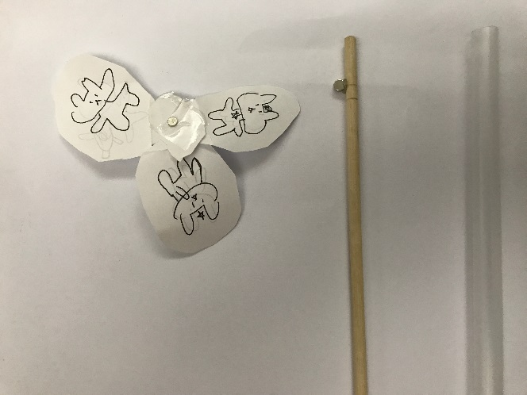  圖一 | 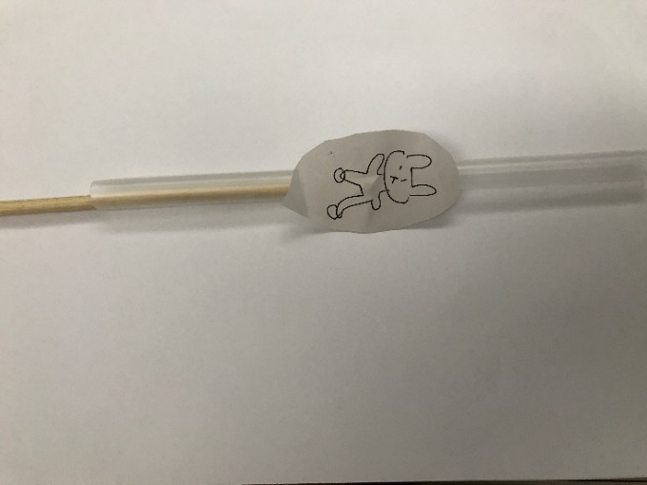  圖二

四、活動啟示(或原理探討)
1.利用磁鐵隔著物品仍然具有磁力的原理，證明磁力能改變東西的位置或形狀；上面的紙片被磁鐵吸引移動位置，竹筷子上黏貼的強力磁鐵是立面，移動時由於兩端的極性不同，同極相斥、異極相吸的特性讓紙片產生旋轉。
2.在生活中常需應用到磁鐵，了解磁性原理可以應用在生活中。
3.試試在墊板上移動方向不同時，改成左右移動而不是上下移動時，紙片仍而會旋轉嗎？

